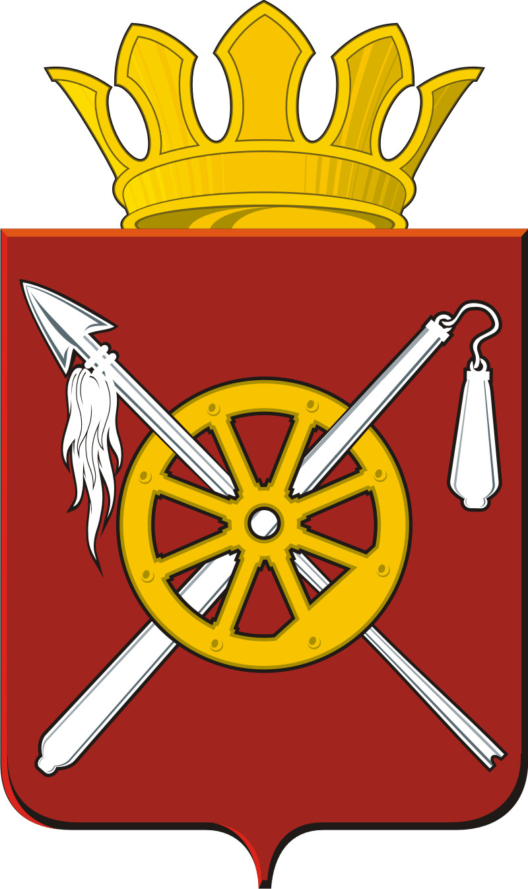
РОССИЙСКАЯ ФЕДЕРАЦИЯ
РОСТОВСКАЯ ОБЛАСТЬ
ОКТЯБРЬСКИЙ РАЙОН
Муниципальное образование
«Артёмовское сельское поселение»
Администрация Артёмовского сельского поселения

ПОСТАНОВЛЕНИЕ

20.02.2019г. № 29 п. Новокадамово

О внесении адреса
объекта адресации в ФИАС

В соответствии с Федеральным законом от 28.12.2013 года №443-ФЗ «О федеральной информационной адресной системе и о внесении изменений в Федеральный закон «Об общих принципах организации местного самоуправления в Российской Федерации», постановлением Правительства Российской Федерации от 19 ноября 2014 года № 1221 «Об утверждении Правил присвоения, изменения и аннулирования адресов», с разделом 4 постановления Правительства РФ от 22.05.2015 N 492 "О составе сведений об адресах, размещаемых в государственном адресном реестре, порядке межведомственного информационного взаимодействия при ведении государственного адресного реестра, о внесении изменений и признании утратившими силу некоторых актов Правительства Российской Федерации", постановлением Администрации Артемовского сельского поселения №179 от 31.08.2012г. «Об утверждении Положения о порядке оформления документов, определяющих адресное описание местоположения объектов градостроительной деятельности и земельных участков в населенных пунктах Артемовского сельского поселения», в связи с упорядочиванием адресной системы Артемовского сельского поселения

ПОСТАНОВЛЯЮ:

1. Внести сведения об адресе объектов адресации Артемовского сельского поселения в Федеральную информационную адресную систему, согласно приложению № 1.
2. Опубликовать настоящее постановление в информационном бюллетене Артемовского сельского поселения и разместить на официальном сайте в сети Интернет.
3. Настоящее постановление вступает в силу со дня его подписания.
4. Контроль за исполнением настоящего постановления оставляю за собой.

Глава Администрации
Артёмовского сельского поселения О.П. Кузнецов
Приложение № 1
к постановлению Администрации
Артемовского сельского поселения
от 20.02.2019г. № 29

Наименование
страны | субъекта | муниципального района | сельского поселения | населенного пункта | улицы | объекта адресации | кадастровый номер
Российская Федерация | Ростовская область | Октябрьский район | Артемовское сельское поселение | х. Новая Бахмутовка | ул. Возрождение | Дом 3 | 61:28:0020801:653
Российская Федерация | Ростовская область | Октябрьский район | Артемовское сельское поселение | х. Новая Бахмутовка | ул. Возрождение | Дом 3 строение 1 | 61:28:0020801:438
Российская Федерация | Ростовская область | Октябрьский район | Артемовское сельское поселение | х. Новая Бахмутовка | ул. Возрождение | Дом 3 строение 2 | 61:28:0020801:355
Российская Федерация | Ростовская область | Октябрьский район | Артемовское сельское поселение | х. Новая Бахмутовка | ул. Возрождение | Дом 3 строение 3 | 61:28:0020801:357
Российская Федерация | Ростовская область | Октябрьский район | Артемовское сельское поселение | х. Новая Бахмутовка | ул. Возрождение | Дом 3 строение 4 | 61:28:0020801:392
Российская Федерация | Ростовская область | Октябрьский район | Артемовское сельское поселение | х. Новая Бахмутовка | ул. Возрождение | Дом 10 | 61:28:0020801:765
Российская Федерация | Ростовская область | Октябрьский район | Артемовское сельское поселение | х. Новая Бахмутовка | ул. Возрождение | Дом 10 строение 1 | 61:28:0020801:702
Российская Федерация | Ростовская область | Октябрьский район | Артемовское сельское поселение | х. Новая Бахмутовка | ул. Возрождение | Дом 19 | 61:28:0020801:228
Российская Федерация | Ростовская область | Октябрьский район | Артемовское сельское поселение | х. Новая Бахмутовка | ул. Возрождение | Дом 19 строение 1 | 61:28:0020801:229
Российская Федерация | Ростовская область | Октябрьский район | Артемовское сельское поселение | х. Новая Бахмутовка | ул. Возрождение | Дом 30 | 61:28:0020801:436
Российская Федерация | Ростовская область | Октябрьский район | Артемовское сельское поселение | х. Новая Бахмутовка | ул. Возрождение | Дом 30 строение 1 | 61:28:0020801:537
Российская Федерация | Ростовская область | Октябрьский район | Артемовское сельское поселение | х. Новая Бахмутовка | ул. Возрождение | Дом 36 | 61:28:0020801:482
Российская Федерация | Ростовская область | Октябрьский район | Артемовское сельское поселение | х. Новая Бахмутовка | ул. Возрождение | Дом 36 строение 1 | 61:28:0020801:557
Российская Федерация | Ростовская область | Октябрьский район | Артемовское сельское поселение | х. Новая Бахмутовка | ул. Возрождение | Дом 37 | 61:28:0020801:773
Российская Федерация | Ростовская область | Октябрьский район | Артемовское сельское поселение | х. Новая Бахмутовка | ул. Возрождение | Дом 37 строение 1 | 61:28:0020801:774
Российская Федерация | Ростовская область | Октябрьский район | Артемовское сельское поселение | х. Новая Бахмутовка | ул. Возрождение | Дом 47 | 61:28:0020801:494
Российская Федерация | Ростовская область | Октябрьский район | Артемовское сельское поселение | х. Новая Бахмутовка | ул. Возрождение | Дом 47 строение 1 | 61:28:0020801:451
Российская Федерация | Ростовская область | Октябрьский район | Артемовское сельское поселение | х. Новая Бахмутовка | ул. Возрождение | Дом 47 строение 2 | 61:28:0020801:791
Российская Федерация | Ростовская область | Октябрьский район | Артемовское сельское поселение | х. Новая Бахмутовка | ул. Возрождение | Дом 55 | 61:28:0020801:403
Российская Федерация | Ростовская область | Октябрьский район | Артемовское сельское поселение | х. Новая Бахмутовка | ул. Возрождение | Дом 55 строение 1 | 61:28:0020801:254
Российская Федерация | Ростовская область | Октябрьский район | Артемовское сельское поселение | х. Новая Бахмутовка | ул. Возрождение | Дом 55 строение 2 | 61:28:0020801:792
Российская Федерация | Ростовская область | Октябрьский район | Артемовское сельское поселение | х. Новая Бахмутовка | ул. Возрождение | Дом 55 строение 3 | 61:28:0020801:793
Российская Федерация | Ростовская область | Октябрьский район | Артемовское сельское поселение | х. Новая Бахмутовка | ул. Возрождение | Дом 55 строение 4 | 61:28:0020801:794
Российская Федерация | Ростовская область | Октябрьский район | Артемовское сельское поселение | х. Новая Бахмутовка | ул. Возрождение | Дом 100 | 61:28:0020801:524
Российская Федерация | Ростовская область | Октябрьский район | Артемовское сельское поселение | х. Новая Бахмутовка | ул. Возрождение | Дом 100 строение 1 | 61:28:0020801:405
Российская Федерация | Ростовская область | Октябрьский район | Артемовское сельское поселение | х. Новая Бахмутовка | ул. Возрождение | Дом 100 строение 2 | 61:28:0020801:505
Российская Федерация | Ростовская область | Октябрьский район | Артемовское сельское поселение | х. Новая Бахмутовка | ул. Возрождение | Дом 106 | 61:28:0020801:439
Российская Федерация | Ростовская область | Октябрьский район | Артемовское сельское поселение | х. Новая Бахмутовка | ул. Возрождение | Дом 106 строение 1 | 61:28:0020801:787
Российская Федерация | Ростовская область | Октябрьский район | Артемовское сельское поселение | х. Новая Бахмутовка | ул. Возрождение | Дом 106 строение 2 | 61:28:0020801:788
Российская Федерация | Ростовская область | Октябрьский район | Артемовское сельское поселение | х. Новая Бахмутовка | ул. Возрождение | Дом 114 | 61:28:0020801:239
Российская Федерация | Ростовская область | Октябрьский район | Артемовское сельское поселение | х. Новая Бахмутовка | ул. Дружбы | Дом 1 | 61:28:0020801:246
Российская Федерация | Ростовская область | Октябрьский район | Артемовское сельское поселение | х. Новая Бахмутовка | ул. Дружбы | Дом 1б | 61:28:0020801:247
Российская Федерация | Ростовская область | Октябрьский район | Артемовское сельское поселение | х. Новая Бахмутовка | ул. Дружбы | Дом 4 | 61:28:0020801:749
Российская Федерация | Ростовская область | Октябрьский район | Артемовское сельское поселение | х. Новая Бахмутовка | ул. Дружбы | Дом 11 | 61:28:0600005:408
Российская Федерация | Ростовская область | Октябрьский район | Артемовское сельское поселение | х. Новая Бахмутовка | ул. Мира | Дом 1 | 61:28:0020801:523
Российская Федерация | Ростовская область | Октябрьский район | Артемовское сельское поселение | х. Новая Бахмутовка | ул. Мира | Дом 2 | 61:28:0020801:624
Российская Федерация | Ростовская область | Октябрьский район | Артемовское сельское поселение | х. Новая Бахмутовка | ул. Мира | Дом 3 | 61:28:0020801:534
Российская Федерация | Ростовская область | Октябрьский район | Артемовское сельское поселение | х. Новая Бахмутовка | ул. Мира | Дом 4 | 61:28:0020801:277
Российская Федерация | Ростовская область | Октябрьский район | Артемовское сельское поселение | х. Новая Бахмутовка | ул. Мира | Дом 5 | 61:28:0020801:551
Российская Федерация | Ростовская область | Октябрьский район | Артемовское сельское поселение | х. Новая Бахмутовка | ул. Мира | Дом 6 | 61:28:0020801:240
Российская Федерация | Ростовская область | Октябрьский район | Артемовское сельское поселение | х. Новая Бахмутовка | ул. Мира | Дом 7 | 61:28:0020801:616
Российская Федерация | Ростовская область | Октябрьский район | Артемовское сельское поселение | х. Новая Бахмутовка | ул. Мира | Дом 8 | 61:28:0020801:238
Российская Федерация | Ростовская область | Октябрьский район | Артемовское сельское поселение | х. Новая Бахмутовка | ул. Мира | Дом 9 | 61:28:0020801:786
Российская Федерация | Ростовская область | Октябрьский район | Артемовское сельское поселение | х. Новая Бахмутовка | ул. Мира | Дом 10 | 61:28:0020801:363
Российская Федерация | Ростовская область | Октябрьский район | Артемовское сельское поселение | х. Новая Бахмутовка | ул. Мира | Дом 12 | 61:28:0020801:681
Российская Федерация | Ростовская область | Октябрьский район | Артемовское сельское поселение | х. Новая Бахмутовка | ул. Мира | Дом 14 | 61:28:0020801:341
Российская Федерация | Ростовская область | Октябрьский район | Артемовское сельское поселение | х. Новая Бахмутовка | ул. Мира | Дом 16 | 61:28:0020801:519
Российская Федерация | Ростовская область | Октябрьский район | Артемовское сельское поселение | х. Новая Бахмутовка | ул. Мирная | Дом 7 | 61:28:0600005:392
Российская Федерация | Ростовская область | Октябрьский район | Артемовское сельское поселение | х. Новая Бахмутовка | ул. Мирная | Дом 9 | 61:28:0020801:740
Российская Федерация | Ростовская область | Октябрьский район | Артемовское сельское поселение | х. Новая Бахмутовка | ул. Луговая | Дом 3 | 61:28:0020801:733
Российская Федерация | Ростовская область | Октябрьский район | Артемовское сельское поселение | х. Новая Бахмутовка | ул. Луговая | Дом 5 | 61:28:0020801:741
Российская Федерация | Ростовская область | Октябрьский район | Артемовское сельское поселение | х. Новая Бахмутовка | ул. Луговая | Дом 7 | 61:28:0020801:743
Российская Федерация | Ростовская область | Октябрьский район | Артемовское сельское поселение | х. Новая Бахмутовка | ул. Луговая | Дом 9 | 61:28:0020801:722
Российская Федерация | Ростовская область | Октябрьский район | Артемовское сельское поселение | х. Новая Бахмутовка | ул. Луговая | Дом 11 | 61:28:0020801:721
Российская Федерация | Ростовская область | Октябрьский район | Артемовское сельское поселение | х. Новая Бахмутовка | ул. Луговая | Дом 13 | 61:28:0020801:744
Российская Федерация | Ростовская область | Октябрьский район | Артемовское сельское поселение | х. Новая Бахмутовка | ул. Луговая | Дом 15 | 61:28:0020801:720

Ведущий специалист по делопроизводству,
архивной работе А.Б. Келехсаева

